**四川农业大学国资基建处——项目说明文档**

#### 一 部署环境说明

OS：windows server 2012

Web Container：Tomcat 9

Port：80

#### 二 特殊说明

1. 启动进程已经被我隐藏在后台成为服务，所以不用另开程序启动，若要关闭项目或重启项目，则右键操作对应的服务就ok，如图：

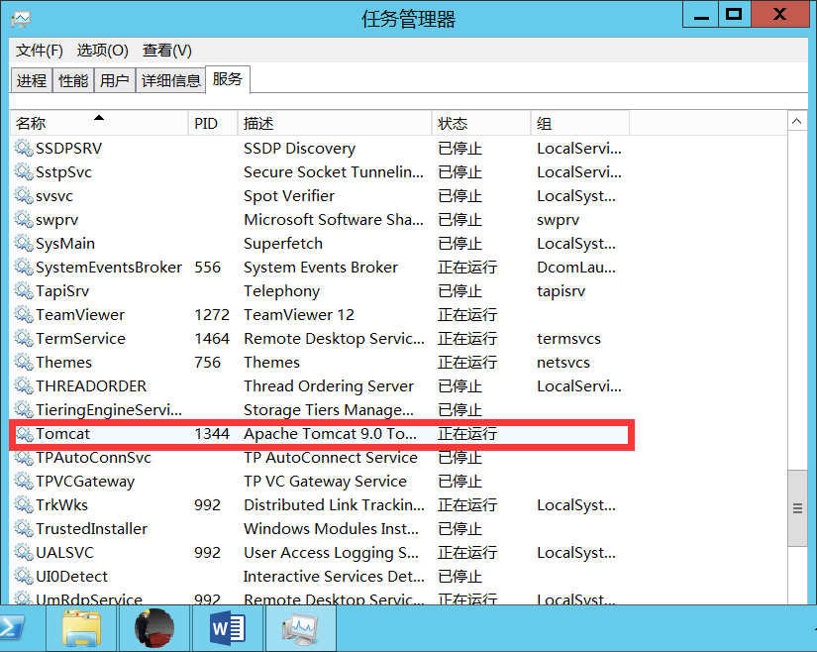

1. TeamViewer不能远程的原因找到了，若是想长久稳定远程，需要设置那台服务器上的Teamviewer的“分配账号到用户”以及“轻松权限访问”

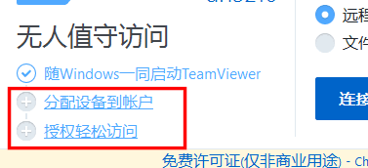

#### 三 项目结构说明

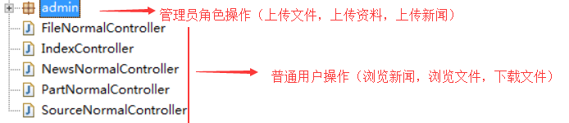

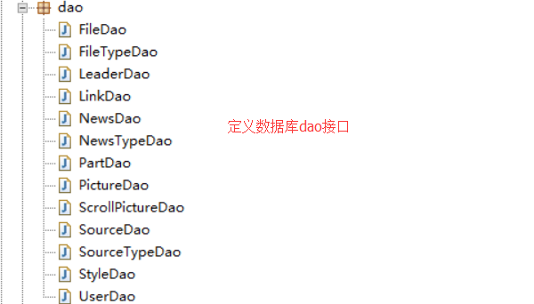

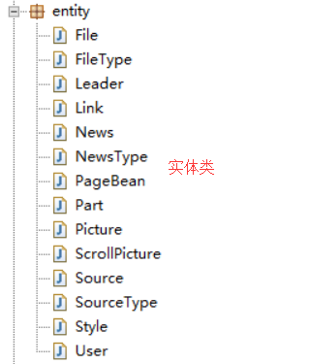

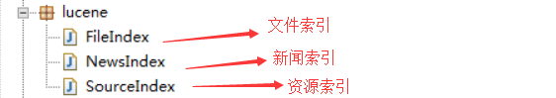

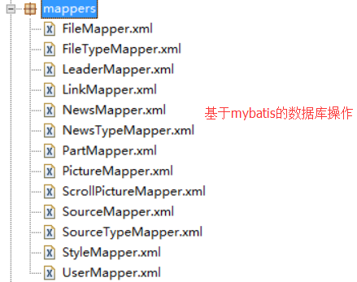



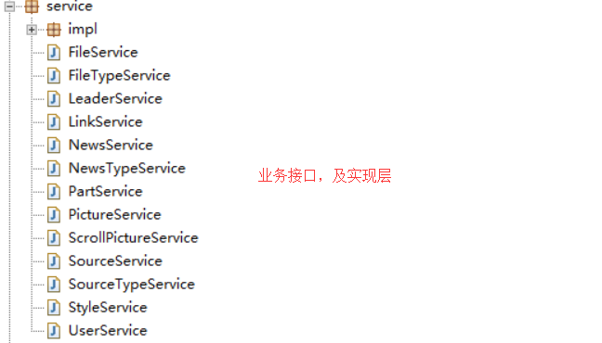

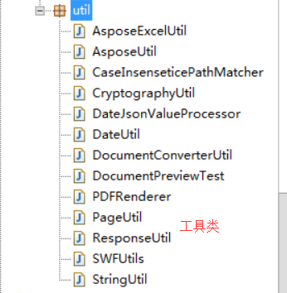

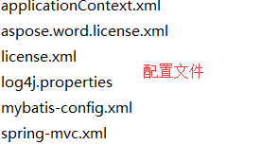

webapp目录下则为相应模块的jsp文件，lib目录则为依赖的jar包